Задания для подготовительного отделения. На 18 января.
Слушание музыки.
Голоса музыкальных инструментов. ФОРТЕПИАНО.
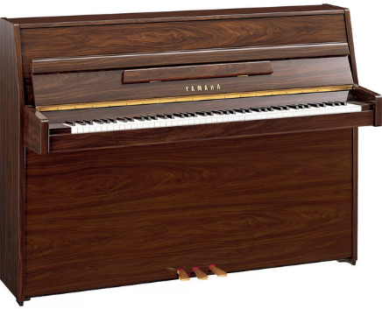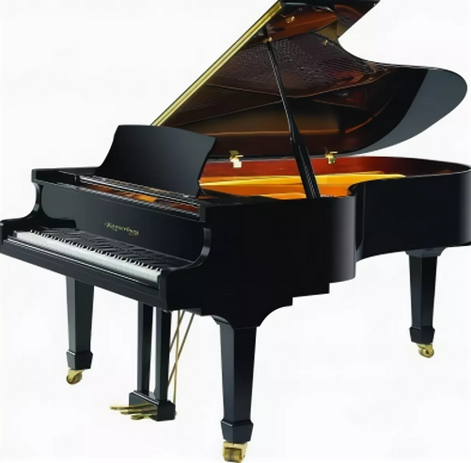
Пианино – это музыкальный клавишный инструмент, разновидность фортепиано, в форме высокого стоячего ящика с вертикально натянутыми струнами.
Рояль - (от франц. royal - королевский), струнный ударно-клавишный музыкальный инструмент. Разновидность фортепьяно. В рояле струны, дека и механика расположены в горизонтальной плоскости.
https://www.youtube.com/watch?v=T_w3AsUSiAU
https://www.youtube.com/watch?v=gUklxkGuLpw
Музыкальная грамота
Музыкальные жанры.
https://www.youtube.com/watch?v=IbFDY80vOQA

89022555443
y.nekrasova@internet.ru

